– Vann er liv
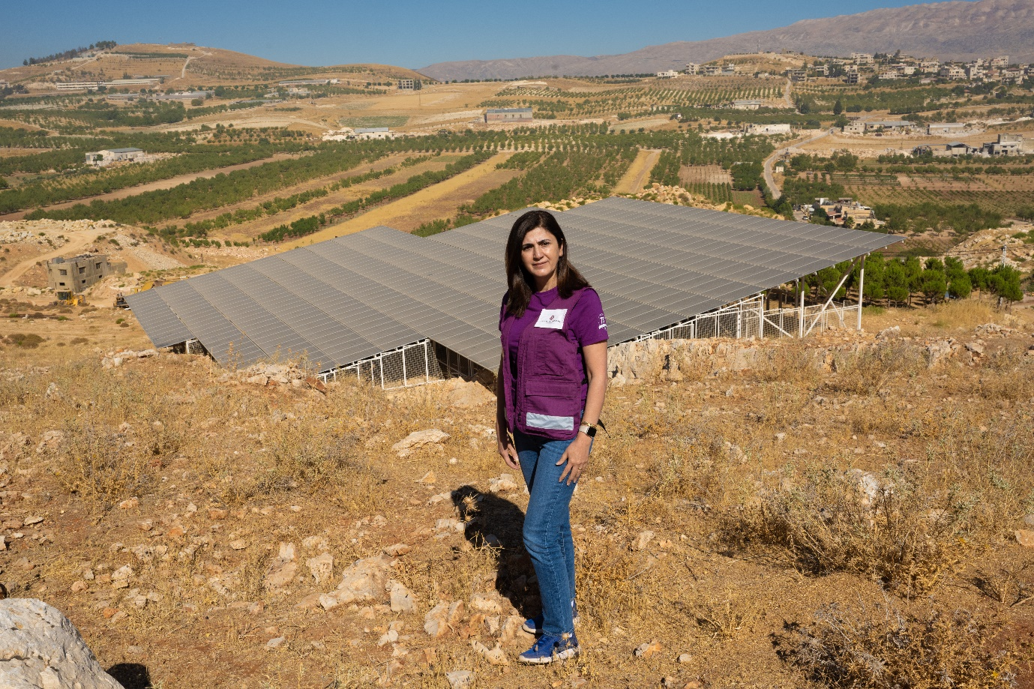
Syriske Sanaa Al Asaad er vanningeniør i Kirkens Nødhjelp i Libanon. Nå har hun sørget for rent vann til tidligere landsmenn og libanesere på grensen til Syria.
Av Anette Torjusen
Foto: Håvard Bjelland
Det lå i kortene at hun ville bli ingeniør. Hun elsket matte, å bygge ting og skape noe. Ikke minst likte hun hvordan hun kunne sette ting i system og se hvordan det igjen kunne påvirke lokalsamfunn. En kunnskap hun har hatt mye brukt for i arbeidslivet.
– Mitt mål har alltid vært å jobbe i bistand, slik at jeg kunne gjøre en forskjell for folk, smiler hun.
Oppvokst i Syria
Vi er i Deir El Ghazal i Libanon, hvor lokalbefolkningen har vært uten vann i 40 år. Inntil for fire år siden, da Kirkens Nødhjelp bygget en vanntank på 800.000 liter og et solcellepanel som sørget for vann fra brønnen og opp i tanken. Kun en kilometer fra grensa til Syria, hvor det pågikk kamper i fjellene rundt vanntanken. Vi er også på grensa til hjemlandet til Sanaa. Hun vokste nemlig opp i Syria.
– Oppveksten min var så fin. Vi hadde et enkelt liv. Men det var trygt, mye latter og fremtidshåp. Vi følte vi var de heldigste barna i verden som fikk vokse opp i Syria, sier hun.
At hjemlandet hennes ligger i ruiner, gjør vondt.
– Det er helt forferdelig det som har skjedd med Syria, jeg håper virkelig på det beste for landet mitt. På mange måter føles det godt å kunne hjelpe gjennom prosjekter som dette.
For i Deir El Ghazal er det vann nok til både flyktninger fra Syria og lokalbefolkningen. Slik at vannet bidrar til likeverd.
– Det føles godt å kunne hjelpe andre. Helt siden jeg startet med bistand for 11 år siden, har jeg fått se hvordan arbeidet mitt kan påvirke liv. Vann er liv, understreker hun.
Vann påvirker alt
Nettopp det å kunne hjelpe, er viktig for Sanaa.
– Å jobbe i Kirkens Nødhjelp har vært det beste som har skjedd meg. Jeg ser hver dag hvordan min jobb endrer liv og landsbyer.
For gjennom å bygge brønner, vanntanker og solcellepanel, sørger hun for rent vann i et land hvor vann er mangelvare. Akkurat som strøm.
– Vi er nå i en landsby ikke har hatt vann på 40 år. Men se rundt deg nå. Det er grønt, frodig, det vokser grønnsaker og frukt. Vannet holder folk friske og sørger for mat.
På grunn av den økonomiske situasjonen i landet, er matprisene skyhøye. Det at folk nå kan dyrke sin egen mat, takket være vann, er livsviktig.
– Jeg var her for fire år siden, og å se hvordan området har forandret seg, er fantastisk. Vannet påvirker alle aspekter av livet. Helse, jobb, mat. Jeg er så stolt av å være en del av noe som har så stor påvirkning på folks liv.
Hun er også takknemlig for at konfirmanter over hele landet går med bøsse i Kirkens Nødhjelps fasteaksjon.
– Vi mangler alt og står i så mange kriser. Tusen takk for at de hjelper så utrolig mange, avslutter hun.
